**Casos de Prueba Proyecto 3 Corte**

**Caso de prueba #1**

Se hace ingreso.

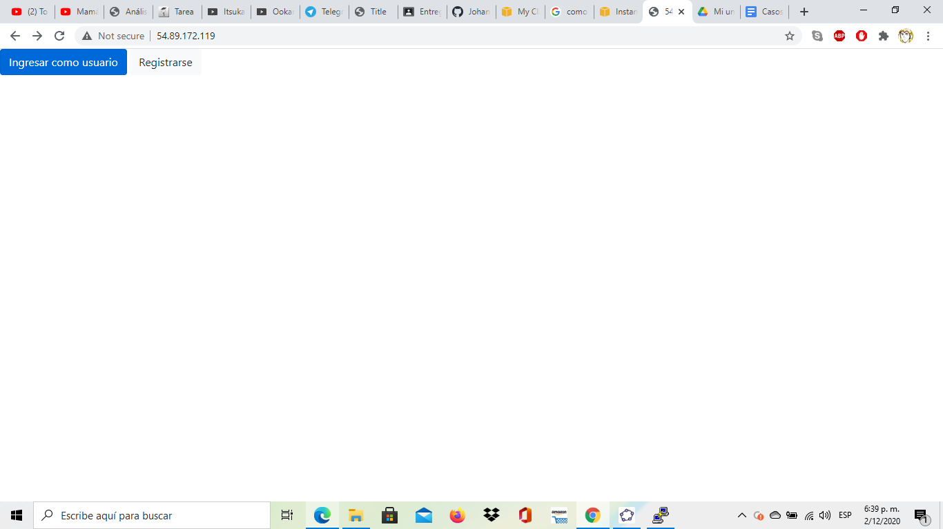

Se ingresa un usuario inexistente.

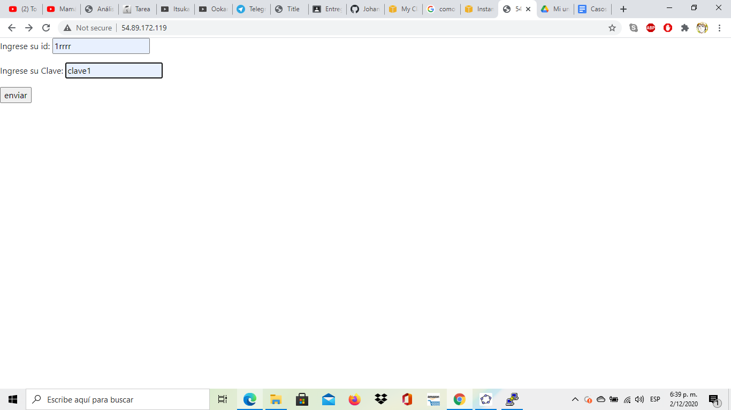

Al haberse ingresado un usuario inexistente la página avisa y no da ingreso.

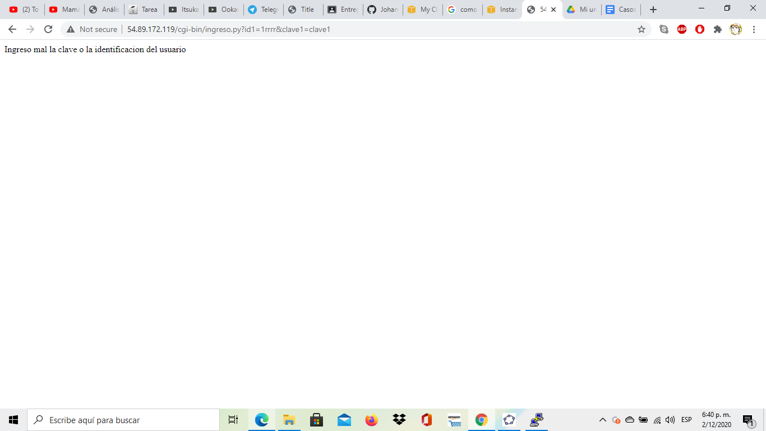

**Caso de prueba #2**

Se hace ingreso.



Se ingresa un usuario existente (previamente registrado)

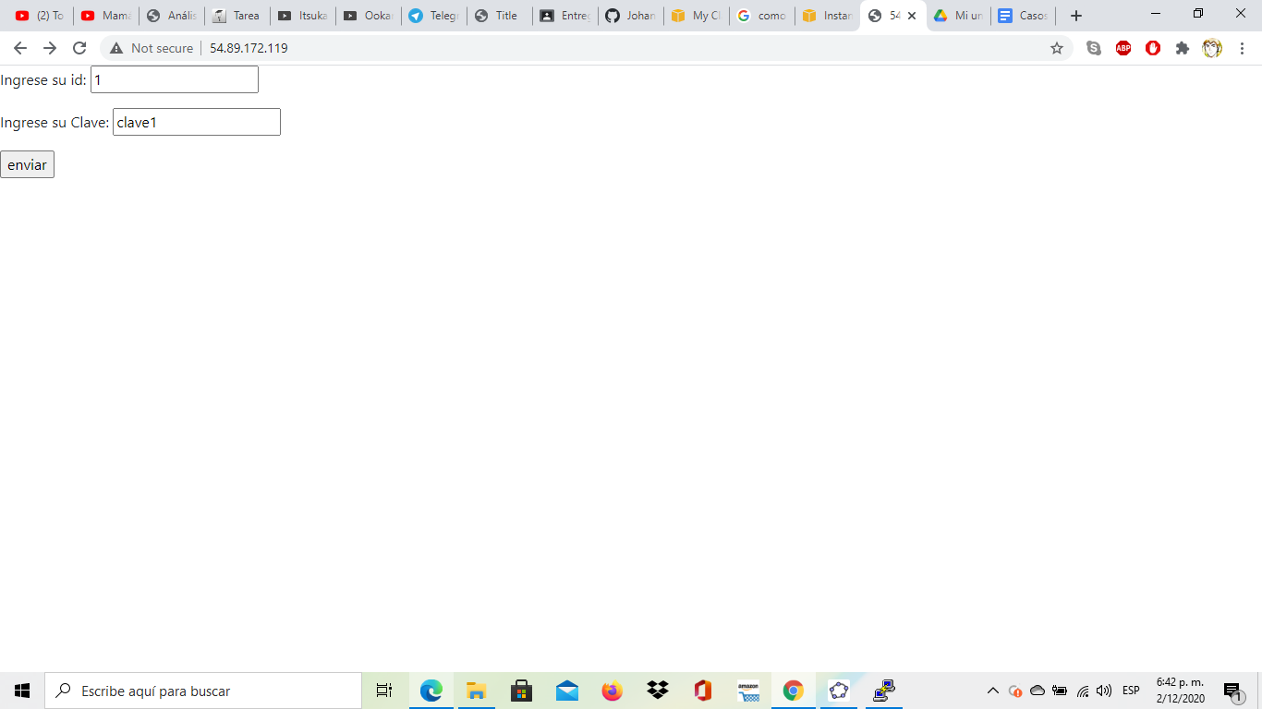

Se muestra una interfaz de usuario

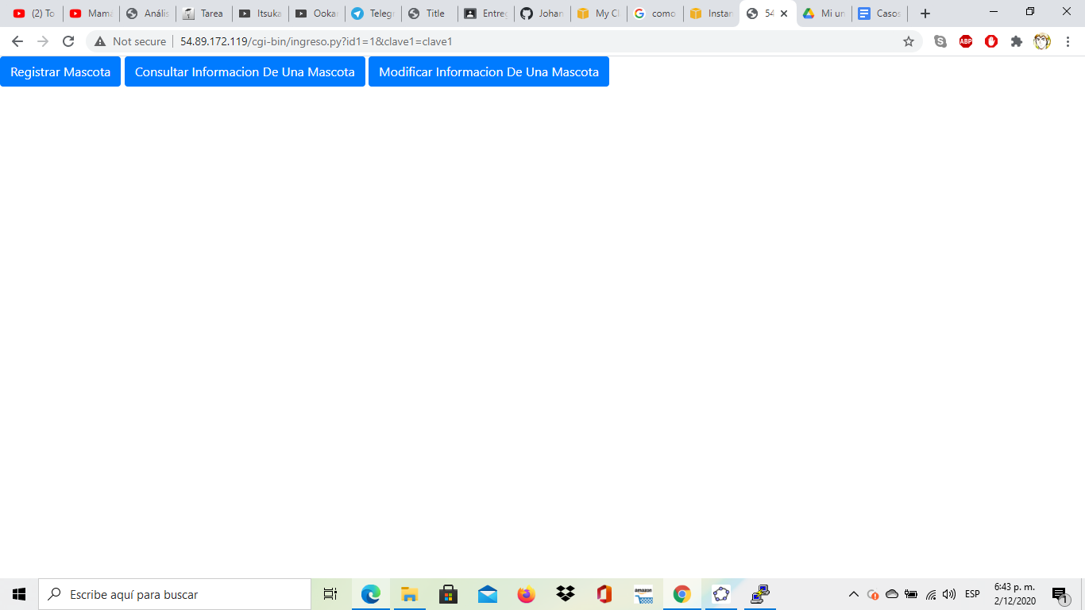

**Caso de prueba R3 (Registrar mascota) #1**

Se hace clic en registrar una mascota



Se ingresa la identificación de una mascota previamente registrada o una identificación de propietario no registrada en el sistema

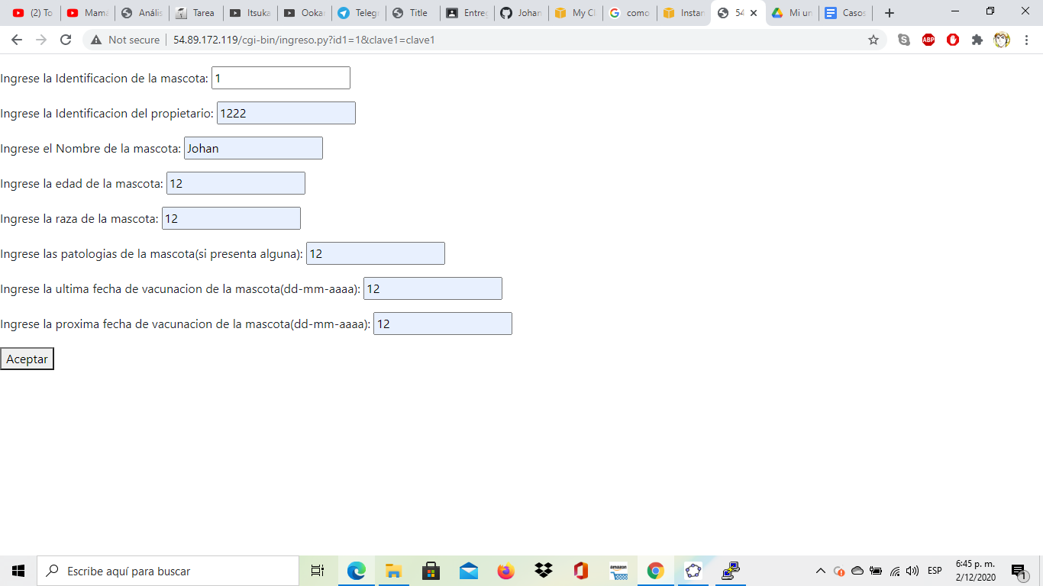

Se muestra un mensaje de alerta que informa que la mascota ya existe y no se hace el registro

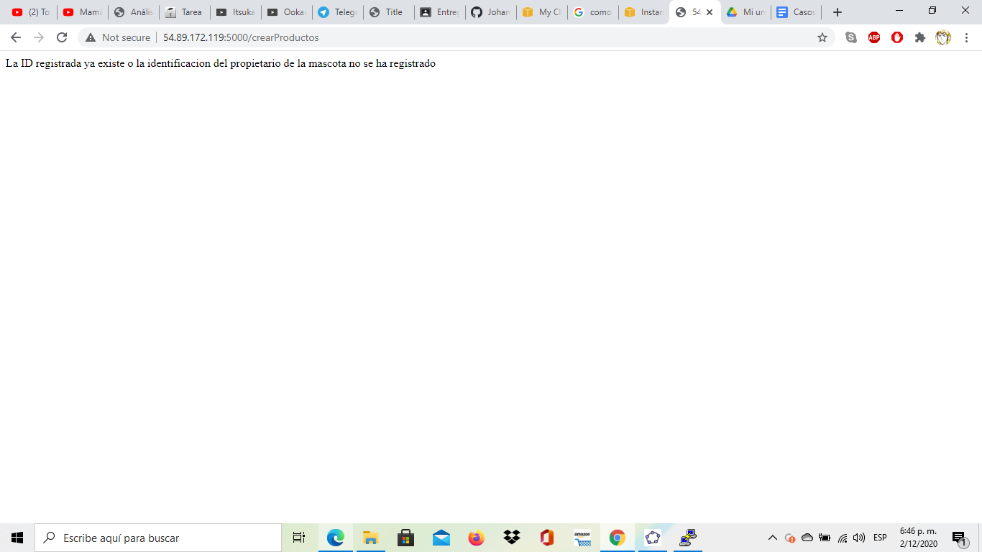

**Caso de prueba R3 (Registrar mascota) #2**

Se hace clic en registrar una mascota



Se ingresa la identificación de una mascota que no está registrada con una identificación de propietario ya registrada en el sistema

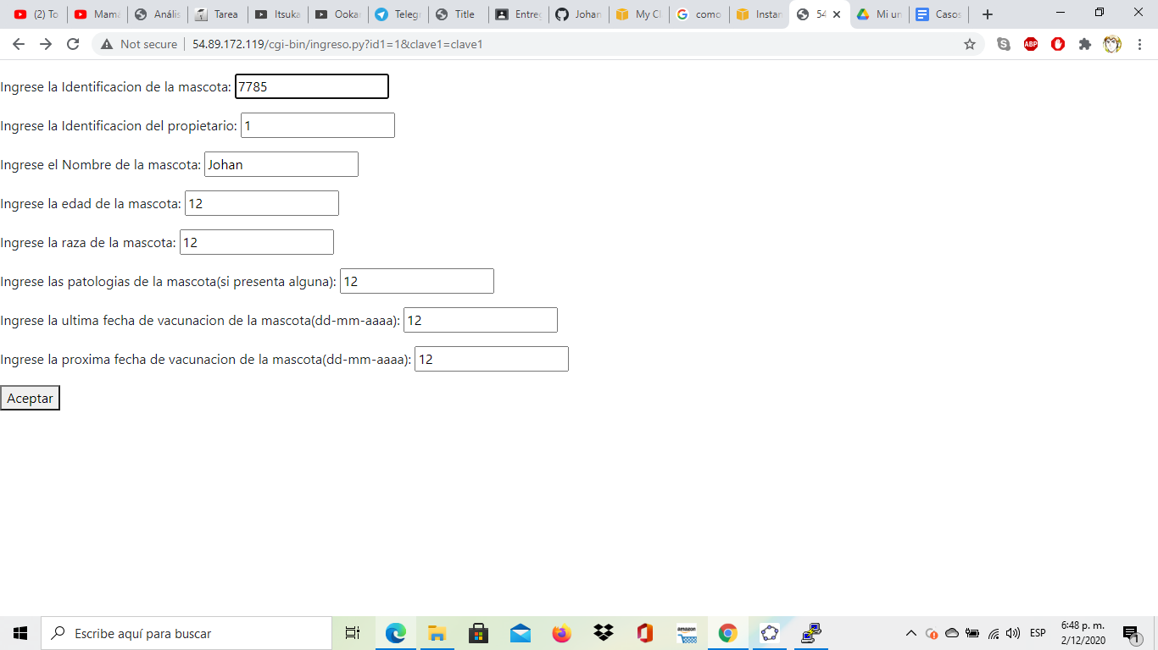

Se hace el registro de la mascota y se muestra un mensaje que comunica el éxito del registro

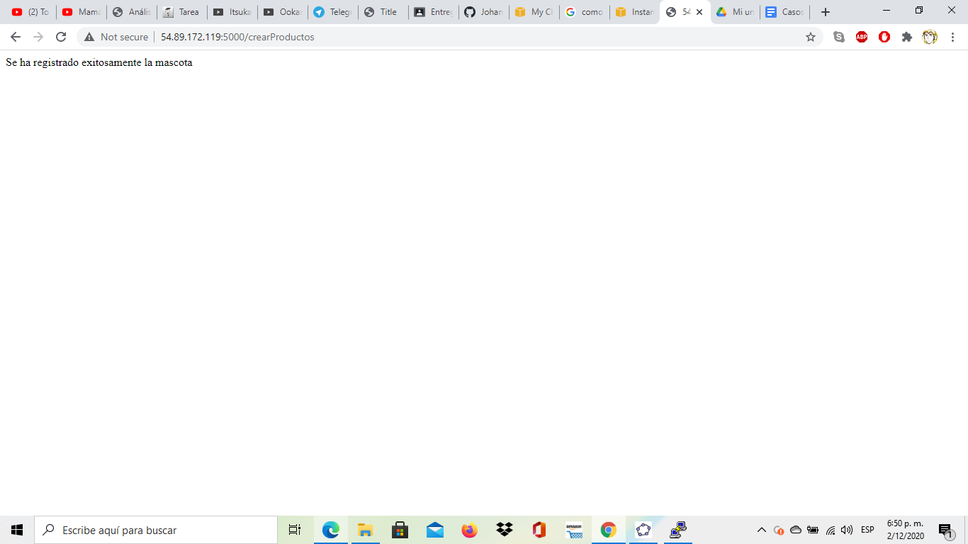

**Caso de prueba R5 (Consultar información sobre la mascota) #1**

Se hace clic en consultar información de una mascota



Se ingresa una identificación de una mascota no registrada

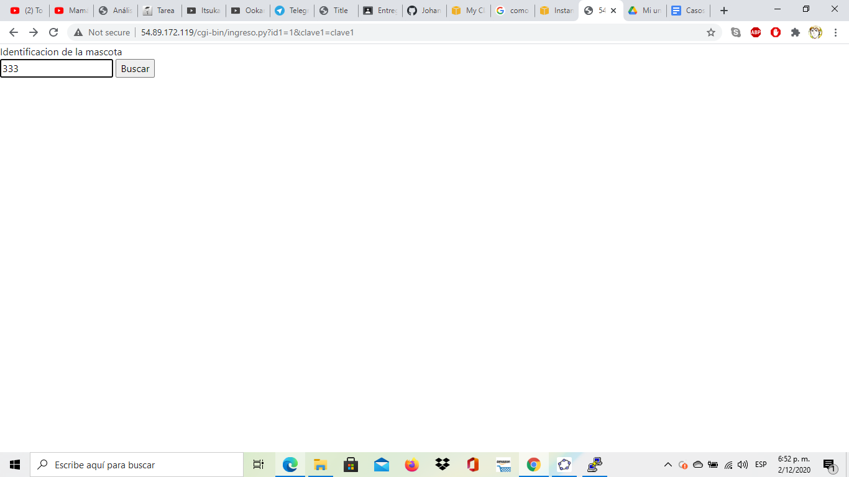

Se muestra un mensaje de alerta que informa que la identificación ingresada no existe en el sistema

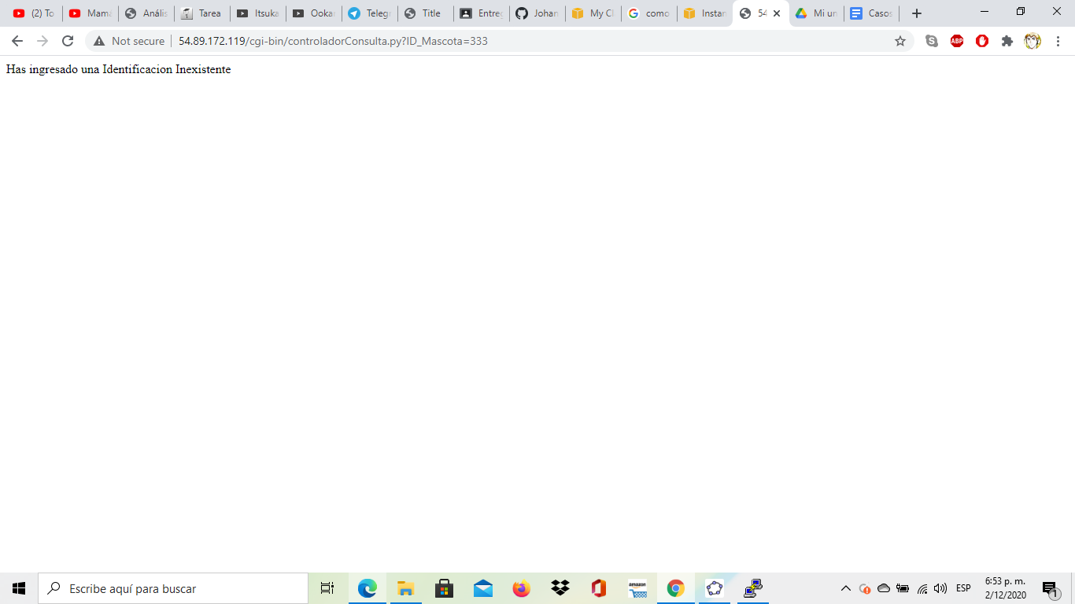

**Caso de prueba R5 (Consultar información sobre la mascota) #2**

Se hace clic en consultar información de una mascota



Se ingresa una identificación de una mascota ya registrada

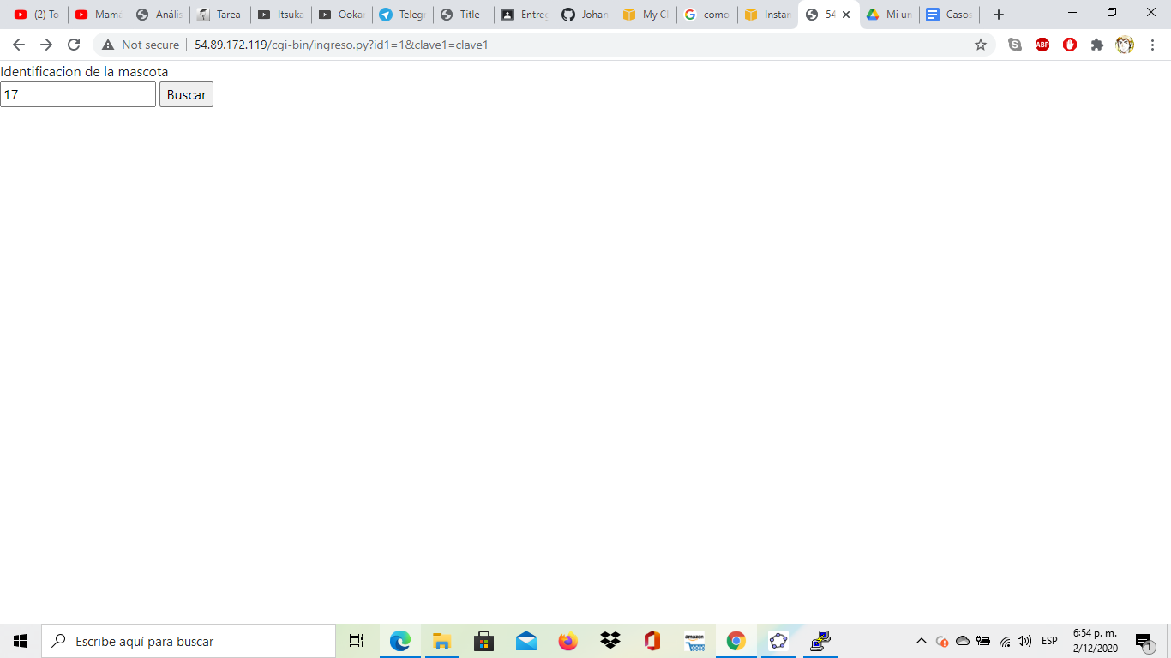

Se muestra la información consultada en la base de datos mediante un formulario de HTML

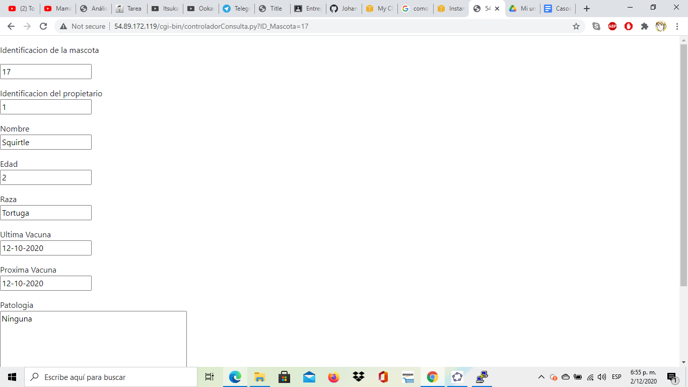

**Caso de prueba R6 (Modificar información sobre la mascota) #1**

Se hace clic en modificar información de una mascota



Se ingresa una identificación de una mascota inexistente para actualizar los datos de esta

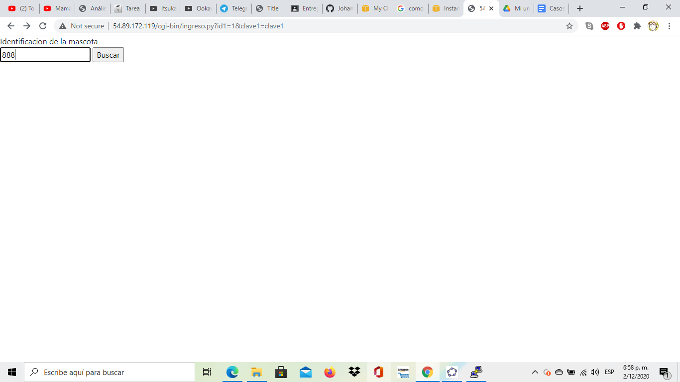

Se muestra un mensaje que informa que se ingresó una identificación inexistente

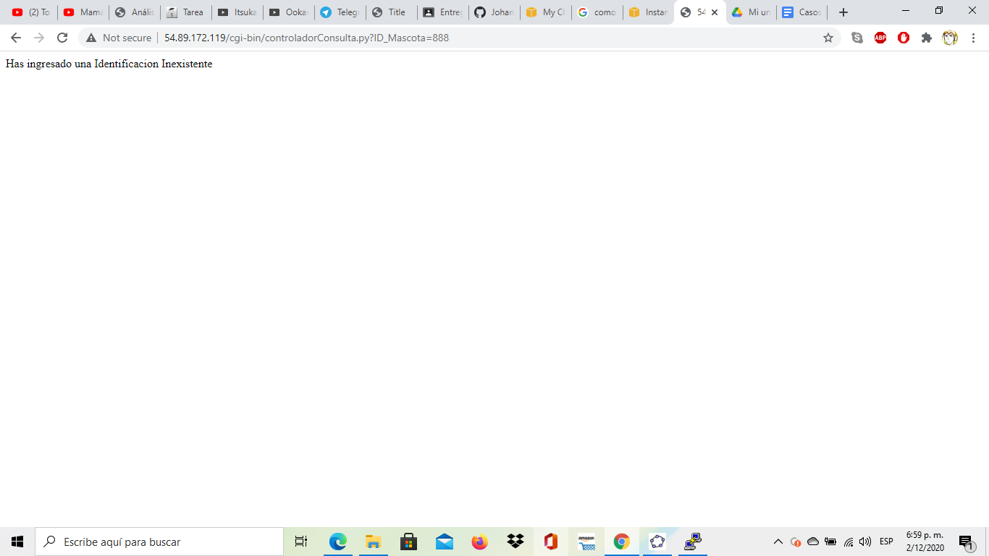

**Caso de prueba R6 (Modificar información sobre la mascota) #8**

Se hace clic en modificar información de una mascota



Se ingresa una identificación de una mascota existente para actualizar los datos de esta

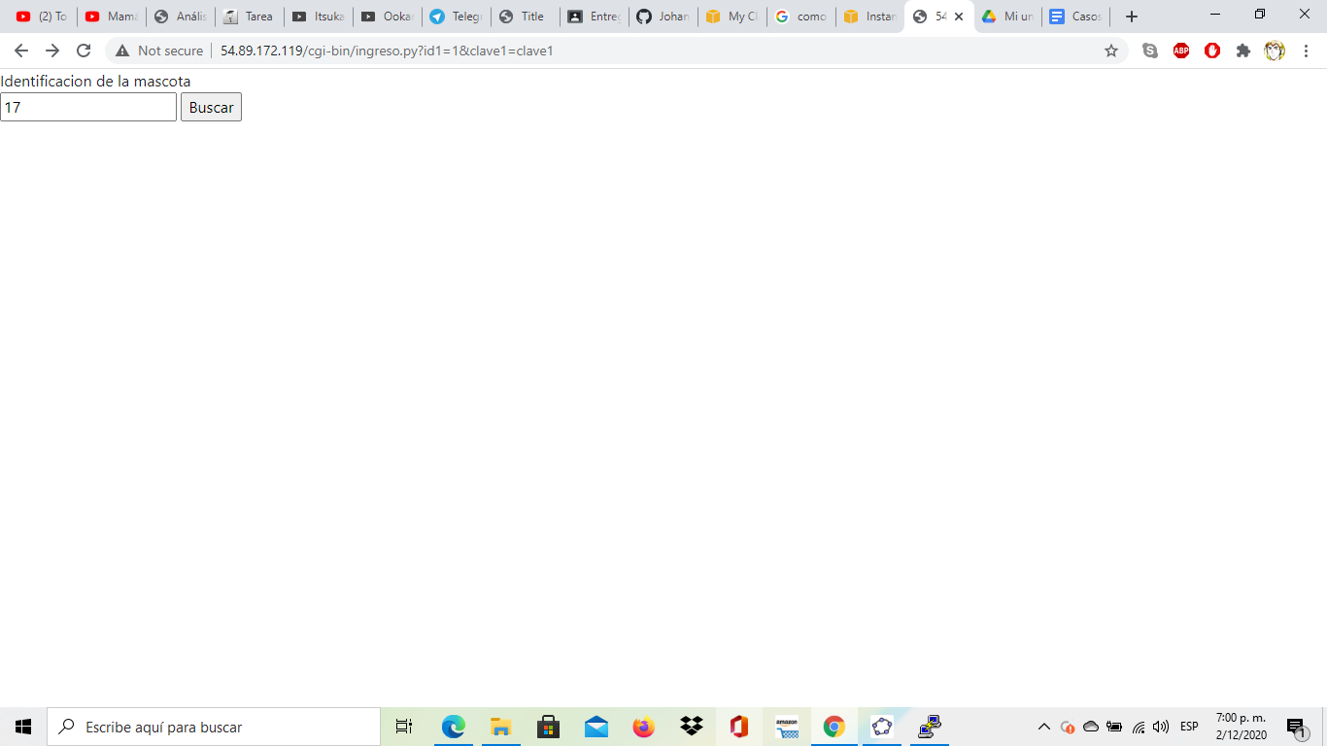

Se muestran los datos actuales que tiene la mascota y se les permite cambiarlos

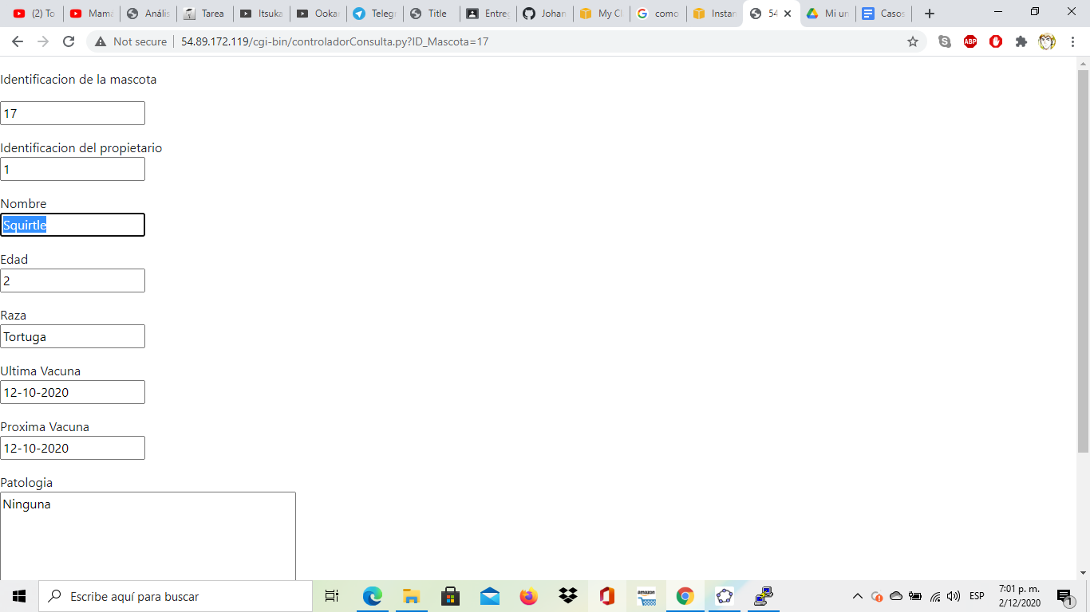

Se actualiza la información de la mascota y se muestra un mensaje que informa que la actualización se ha hecho exitosamente

